【主日事工分配】Sunday Service Personnel
日期 | 5/21早堂崇拜 | 5/21午堂崇拜 | 5/28早堂崇拜 | 5/28午堂崇拜
證道 | 黃貴珍老師 | 黃貴珍老師 | 尤陽生牧師 | 尤陽生牧師
司會 | 朱世杰 | 簡英仁 | 張文雄 | 林振成
領詩 | 黃麗淑  鄭蓓莉  周娟娟 | 劉淑清/劉依清  徐嘉君/黃彥璋 | 孫瑞松  張美琴  卲順秀 | 張哲雄  黃美玲  徐惠敏
司琴 | 張美琴 | 洪莉玲 | 尤立忠 | 劉依清
司獻 | 周曉霞 | 陳月華 | 刁本彬 | 譚麗卿
招待  點名 | 顧芬怡  黃麗淑 | 陳月華  施佩吟 | 王積惠  黃麗淑 | 譚麗卿  張紫霞
歡迎隊 | 蘇純淑 | 施佩吟 | 邵順秀 | 張紫霞
投影片 | 曾錦秀 | 孫彥芳 | 曹大為 | 黃彥璋
音響燈光 | 平冀 | 孫彥芳 | 張書源 | 黃彥璋
獻花 | 曹大為 | 曹大為 | 蔡秀美 | 蔡秀美
【教會聚會表】Church Schedule
聚會內容Worship/Meeting | 聚會日期Day | 聚會時間Time | 負責/聯絡人  Contact | 電話Telephone
早堂華語崇拜  Mandarin Worship | 週日Sun | 9:30am | 劉淑清姐妹  Samantha Liu | 516-791-2313
午堂台語崇拜  Taiwanese Worship | 週日Sun | 11:00am | 劉淑清姐妹  Samantha Liu | 516-791-2313
英文崇拜  English Worship | 週日Sun | 12:30pm | 白書亞牧師  Pastor Joshua Birchfield | 970-689-2671
兒童崇拜Children S.S. /Worship  兒童主日學 | 週日Sun | 9:30分班/10:45合班12:00分班 | 張美琴姐妹  Megan Chang | 917-566-9006
成人主日學  Adult S.S. (早/午堂) | 週日Sun | 早-11:00am  午-12:30pm | 陳元卿姐妹  Ann Chen | 646-828-6658
英文主日學Eng. Sunday School | 週日Sun | 11:00am | 陳鴻成弟兄  Daniel Chen | 646-267-3815
詩班練習  Choir Practice | 週日Sun | 2:00pm | 劉淑清姐妹  Samantha Liu | 516-791-2313
禱告會Prayer  電話祈禱網  禱告會Prayer | 週三  週四  週末 | 8:00pm  9:00-10:00pm  (時間另訂) | 楊自豪弟兄(教會)  撥712-432-0075  尤陽生牧師(教會) | 646-823-5359  密碼141852#  718-746-4199
英文青少年團契  Keystone Youth Group  大學社青College/Career | 週五  週五 | 8:00pm  8:00pm | Samantha Yu  Bridgeen Yap  陳鴻成弟兄Daniel | 646-673-3946  347-326-2799  646-267-3815
弟兄團契Brother F. | 不定期 | TBA | 戎嗣定弟兄 | 718-216-5018
姊妹團契Sister F. | 不定期 | TBA | 劉淑瓊姊妹 | 718-808-3859
基督教紐約聖教會週報

Queens Taiwanese Evangelical Church
第21週 主後AD 2017年5月21日

年度主題 Theme of the Year
《禱告，牧養，裝備，上路》
“Pray, Nourish, Train, Go”

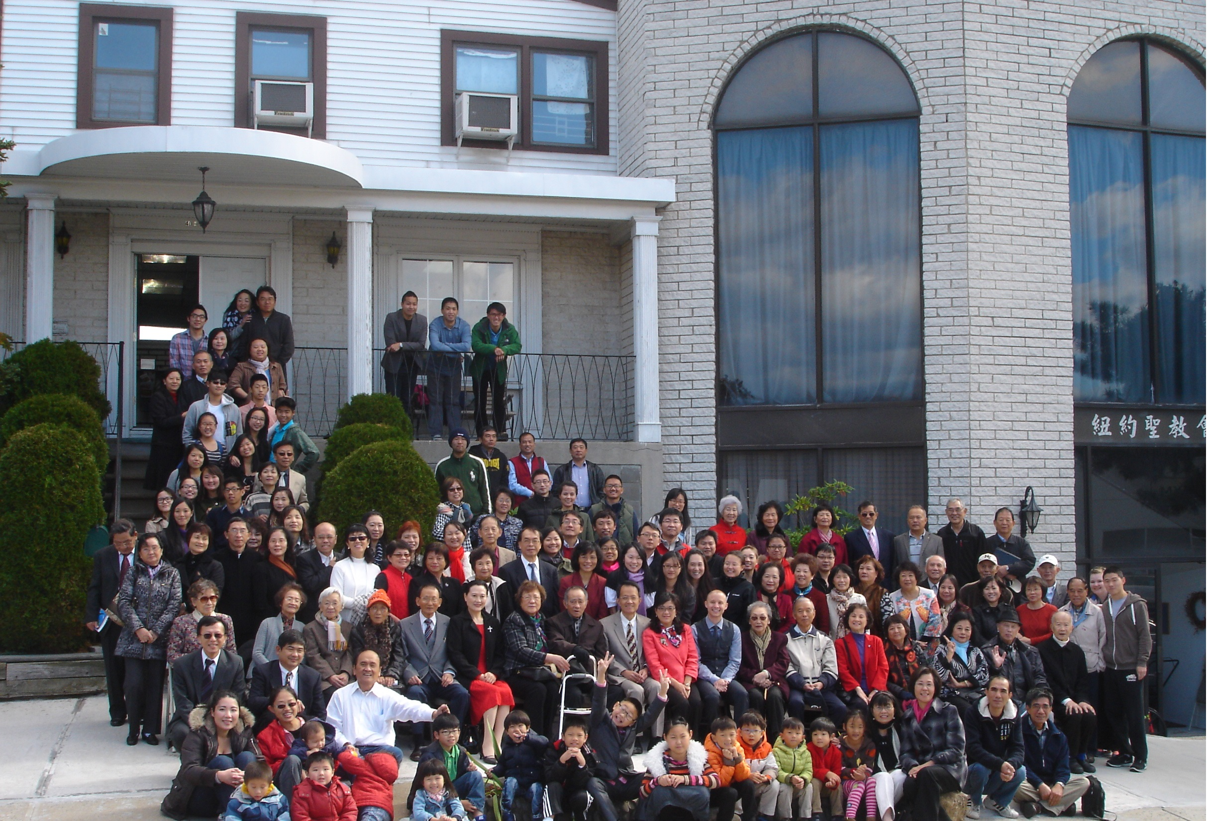

年度金句Key Verse of the Year
馬可福音Mark 3:14-15
「耶穌選立了十二個人...要他們跟自己常在一起，
好差遣他們去傳道，又有權柄趕鬼。」 (聖經新譯本)
「耶穌設立十二人...是欲互in及伊做夥，
閣差in去傳道，嘛互in有權柄趕鬼。」(現代台語譯本)
“Jesus appointed twelve...so that they might be with him and he might
send them out to preach and have authority to cast out demons.” (ESV)

榮譽牧師Pastor Emeritus：高耀民牧師Rev. Benjamin Kao
主任牧師Senior Pastor：尤陽生牧師Rev. Johnson Yu Tel:718-746-4199
英語牧師English Pastor：白書亞牧師Rev. Joshua Birchfield Tel:970-689-2671
值月同工Coworker of month：潘巨明弟兄James Pan Tel: 718-359-4096
教會地址Church Address：40-31 165th Street, Flushing, NY 11358
教會電話Church Tel：(718)460-6326 教會網址: qtecny.wtc.net
紐約聖教會早/午堂主日崇拜程序
第21週 2017年5月21日
早堂: 上午9:30am 午堂: 上午11:00am
司會: 朱世杰弟兄 司會: 簡英仁弟兄
司琴: 張美琴姐妹 司琴: 洪莉玲姐妹

序樂 ……………… (會眾安靜默禱) ………………………司琴
宣召…………………………………………………………司會
讚美 早堂:1.「祢坐著為王」 午堂:1.「和散那」
&禱告 2.「奇妙的雙手」 2.「耶穌祢疼我」

使徒信經…………………………………………..……司會及會眾
啟應…………啟應文:希伯來書第2章選讀………司會及會眾
讀經……..早堂:路加福音5:4,10b /午堂:羅馬書:10:15b…………司會
證道……………早堂:「下網水深之處」…………..……黃貴珍老師
……………午堂:「佳美腳蹤」………………..……黃貴珍老師
奉獻……「獻己於主」(世紀頌讚346首) ………早堂: 周曉霞姐妹
(如果你還不瞭解奉獻的意義，請暫時不必奉獻) 午堂: 陳月華姐妹
頌榮……………「讚美宇宙主宰」 (聖歌30首) ………..………會眾
祝禱…………………………………………………尤陽生牧師
阿們………………………「阿們頌」………………………會眾
殿樂…………………… (會眾安靜默禱)…………………司琴

～～～～～～～～～～～～～～～～～～～～～～～～～～～

金句:（早堂:路加福音5:10下）（午堂:羅馬書10:15下）
(早堂)「耶穌對西門說：“不要怕！從今以後，你要作得人的漁夫了。”」
(午堂)[台語]「照經上記載：傳報福音的人，(in)的腳跡是偌爾仔(gōa-ni̍h-á)媠(súi)！」／[華語]「如經上所記：“那些傳美事
報喜訊的人，他們的腳蹤多麼美！”」

消息報告及歡迎……………………………………………司會

【紐約聖教會-各團隊負責同工】Church Co-worker Team
團隊Team | 同工Coworker | 聯絡電話Contact
主席Chairperson | 尤陽生牧師Rev. Johnson Yu | 718-746-4199
副主席Vice Chair | 陳鴻成Daniel Chen | 646-267-3815
英語牧師EM Pastor | Rev. Joshua Birchfield白書亞牧師 | 970-689-2671
行政Administration | 陳鴻成Daniel Chen  尤立忠Jeffrey Yu | 646-267-3815  646-673-4088
敬拜Worship | 劉淑清Samantha Liu | 516-791-2313
關懷Caring | 陳天忠Tian Zhong Chen | 917-832-3598
造就Discipleship | 陳元卿Ann Chen | 646-828-6658
事奉Service | 張文雄Wen Hsiung Chang | 718-380-7553
宣教Mission | 潘巨明James Pan | 718-359-4096
財務Finance | 黃文華Ann Huang | 917-678-1536
英語部English Ministry | 李婷Christine Li | 718-640-3181
兒童部Children Ministry | 張美琴Megan Chang | 917-566-9006

【小組聚會】Mandarin Small Groups
僕人 | 聚會時間 | 聚會地點 | 聯絡電話
長輩喜樂小組-張文雄夫婦 | 週二10:00am | 40-32 166th Street -社區中心 | (646) 427-7040
週五小組/每週聚會 | 週五8:00pm | 40-31 165th Street -教會一樓 | (718) 460-6326
社青小組-朱世杰夫婦 | 週五7:30pm | 40-31 165th Street -教會三樓 | (917) 566-8602
週六慕道/宣教小組 | 週六2:00pm | 40-31 165th Street -教會一樓 | (718) 460-6326
週六小組/每月一、三週 | 週六4:00pm | 40-31 165th Street -教會三樓 | (718) 460-6326
桌球練習-林振成弟兄 | 週一,三8-10pm | 週六2-6 pm -教會一樓 | (917) 754-8503

【2017年四月早、午堂主日學】Mandarin/Taiwanese Sunday School
班別 | 老師 | 教室
早堂華語: 耶穌生平 | 孫瑞松/朱駿康/陳元卿 | 一樓餐廳
早堂慕道洗禮班 | 劉淑瓊/高如珊 | 三樓客廳
午堂台語: 耶穌生平 | 簡英仁/周清芬/鍾仁賢 | 三樓客廳
早/午堂主日小組分組 | 請參考佈告欄內容
【5/14/17主日聚會人數】Attendance
早午英三堂聯合崇拜 | 兒童部崇拜 | 合堂人數
129人 | 兒童: 26人 | 155人 人
【3/26/2017主日奉獻明細及總計】Offertory Details
十一奉獻
Tithe
感恩奉獻Thanks
建堂奉獻

其他奉獻
現金奉獻 | 十一奉獻 | 感恩奉獻 | 建堂奉獻 | 其他奉獻 | 奉獻總計

從今年2017起，懇請弟兄姐妹在奉獻的支票上或信封上(或有現金奉獻)，註明你的英文名字，方便財務同工整理奉獻證明。

第21週 5/21/2017 值月同工: 潘巨明Coworker on Duty: James Pan

【歡迎與消息報告】Welcome and Announcement
- 歡迎今天新朋友及過訪的主內兄姊，請繼續尋求認識基督和敬拜真神。願神賜恩於你/妳！
□〔教牧/同工團隊〕Pastoral and Co-worker Team
- 謝謝黃貴珍老師的信息和見證，及黃錦聯醫師要在英語堂傳講的信息和 見證！願 神賜恩於他們在宣教士培訓和開荒事工上滿有主的同在。
- 今天下午3時在三樓召開同工會，討論年度新同工候選人提名。請同工們按時出席。下週日5/28公布候選人名單，6/11舉行會員大會及改選。
- 今年夏令營訂7/7-9(五-日)在賓州迪賽珥司DeSales大學舉行，主題是「以福音為中心的生活」，中文講員是新城教會主任牧師蘇桂村牧師，英文講員John Yoon牧師，兒童講員Mary Khoo姐妹。今年費用：全額$180(13歲及以上)，4-12歲$90，3歲以下免費。下週日5/28以前報名優惠分別是$100及$60。報名表及費用請交給黃文華、王積惠姊妹。
- 請弟兄姐妹養成主日崇拜【尊主為首、提早到達】的習慣，並建立莊重的態度，聚會前入座後就不再交談，在音樂中安靜向 神默禱，預備心來敬拜主。聚會中請勿隨意走動；聚會結束時，須等司會宣布散會後才離席(以上各點，行動不便或身體欠安者應得體諒)。

□〔財務〕Finance Team
- 請繼續為建堂需要關心與奉獻支持：
募款總目標  Pledge Goal |  | 已收奉獻累計(至5/7)  Cumulated Received (5/7) |  | 台灣募款(至5/14)  Fund Raising-Taiwan(till 5/14) | 總計還需奉獻  Pledge Still Needed
$980,000 |  | $422,658 |  | $52,361 | $504,981
 | 銀行貸款每月還款  Monthly Mortgage |  | 本月累計奉獻(至5/7)  Received This Month (Till 5/7)
 | $2,800 |  | $250

□〔造就〕Discipleship
- 今天崇拜後是回應信息的小組分享時間，請按造就組的分組參加。

□〔敬拜〕Worship
- 詩班今天午餐後2點在禮拜堂練唱。

□〔宣教/社區外展〕Mission/Community Outreach
- 「社區展望中心」定期課程「樂高機器人」:
(1)週日下午1:30-3:00-8-12歲班:EV3 Mindstorm
(2)週日下午3:15-4:30-5-8歲班:Lego Machine Design
(3)週日下午2:00-3:00-初級班:Duplo Early Machine Design
˙網上報名: www.facebook.com/qteccommunitycenter/
- 為高如珊姐妹在「歐洲校園事工ECM」的德東學生福音工作代禱。
- 為「使者2016美東差傳大會」本教會決志獻身者代禱:薛婉華、潘周曉霞、戎嗣定、陳天忠、王焱南等五位，目前他們每隔週參與「下一步」視訊跟進小組，用「以生命影響生命」的教材彼此分享守望。

□〔肢體關懷〕Caring
- 陳天忠弟兄與任安妮姐妹已在2017年3月3日公證結婚成為夫婦，願 神賜福他們的新家庭。
- 為身體欠安的肢體代禱：朱金儀贏，陳許秀鳳，薛盧瑞英，周震歐，高牧師，簡如詳，張趙春來，謝熊聯芳，韓王桂枝，張董繼璜，張文萃，潘李敏之，王英，董仲天，周文耀，劉馨，葉元龍，陳蓉，戎嗣定，鄭建民，郭淵源，郭久美，劉忠彥，張少杰，郭秀卿，洪傳雄，郭振玉，荊惠英，鄭賢堅，潘彩娥，黃強榮，董錦佳。
- 長島喜信教會李吉祥牧師的父親於5/19上午安息主懷，享年98歲，請在主裡記念李牧師全家人，求主親自同在賜予他們屬天真實的安慰。

□〔行政〕Administration
- 教會是眾人使用的場所，每個人需養成隨手收拾使用物品的好習慣，以保持 神的名的居所整潔－包括:聖經、週報、歌譜、雜誌刊物、紙筆、水瓶、飲料杯、餐盒、碎渣、擦手紙、餐巾紙、衛生紙...等。
- 教會內各種垃圾及資源回收，請大家務必配合做好分類，資源回收的東西，裏面必須清潔乾淨，並看清楚垃圾分類：(1)藍色標籤回收桶:金屬/玻璃瓶/硬塑膠容器/牛奶、果汁硬紙盒；(2)綠色標籤回收桶:紙質蛋盒/紙張/紙箱類；(3)黑/白色塑膠袋: 一般垃圾(包括保麗龍)。

第21th wk週 05/21/2017 黃貴珍老師
講題：早堂:「下網水深之處」， 午堂:「佳美腳蹤」
經文：早堂: 路加福音5:4,10b，午堂:羅書:10:15b

